Packet Tracer : serveurs DHCP et DNS

1. Topologie

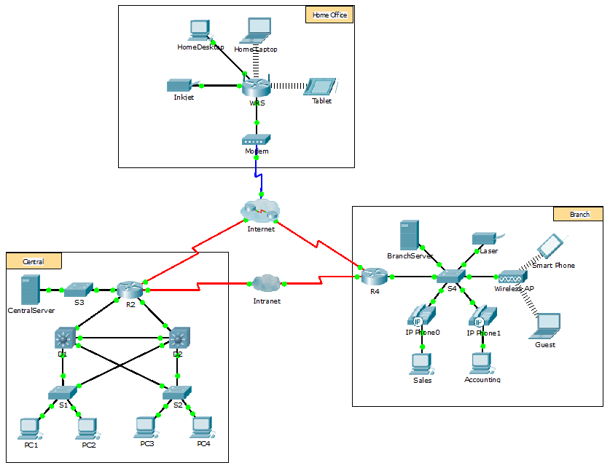

Objectifs

1re partie : Configurer l’adressage IPv4 statique

2e partie : Configurer et vérifier des enregistrements DNS

1. Contexte

Dans cet exercice, vous allez configurer et vérifier l’adressage DHCP et l’adressage IP statique. Vous allez ensuite configurer un serveur DNS pour le mappage des adresses IP avec les noms de site Web.

**Remarque :** Packet Tracer simule uniquement le processus de configuration de ces services. Les packages DHCP et DNS ont chacun leurs propres instructions d’installation et de configuration.

1re partie : Configurer l’adressage IPv4 statique

1. Configurez l’imprimante à jet d’encre à l’aide d’un adressage IPv4 statique.

Les ordinateurs du bureau à domicile doivent connaître l’adresse IPv4 de l’imprimante pour pouvoir lui envoyer des informations. L’imprimante doit par conséquent utiliser une adresse IPv4 statique (invariable).

* + 1. Cliquez sur **Inkjet**, puis sur l’onglet **Config** afin d’afficher les paramètres globaux.
    2. Attribuez de manière statique l’adresse de passerelle **192.168.0.1**ainsi que l’adresse de serveur DNS **64.100.8.8**.
    3. Cliquez sur **FastEthernet0** et attribuez de manière statique l’adresse IP **192.168.0.2** ainsi que l’adresse de masque de sous-réseau **255.255.255.0**.
    4. Fermez la fenêtre Inkjet.

1. Configurez WRS de manière à fournir des services DHCP.
   * 1. Cliquez sur **WRS**, puis sur l’onglet **GUI** et agrandissez la fenêtre.
     2. La fenêtre Basic Setup s’affiche par défaut. Configurez les paramètres suivants dans la section Network Setup :
        1. Modifiez l’adresse IP en **192.168.0.1**.
        2. Définissez le masque de sous-réseau à **255.255.255.0**.
        3. Activez le serveur DHCP.
        4. Définissez l’adresse DNS statique 1 sur **64.100.8.8**.
        5. Faites défiler l’écran jusqu’au bas de la page, puis cliquez sur **Save**.
     3. Fermez la fenêtre **WRS**.
2. Demandez l’adressage DHCP de l’ordinateur portable domestique.

Cet exercice porte sur le bureau à domicile. Les clients que vous allez configurer avec DHCP sont **Home Laptop** et **Tablet**.

* + 1. Cliquez sur **Home Laptop**, puis sur l’onglet **Desktop**> **IP Configuration**.
    2. Cliquez sur **DHCP** et attendez que la requête DHCP aboutisse.
    3. **Home Laptop** doit maintenant posséder une configuration IP complète. Si ce n’est pas le cas, revenez à l’étape 2 et vérifiez vos configurations sur **WRS**.
    4. Fermez la fenêtre de configuration IP, puis fermez la fenêtre **Home Laptop**.

1. Demandez l’adressage DHCP de la tablette.
   * 1. Cliquez sur **Tablet**, puis sur l’onglet **Desktop**> **IP Configuration**.
     2. Cliquez sur **DHCP** et attendez que la requête DHCP aboutisse.
     3. **Tablet** doit maintenant posséder une configuration IP complète. Si ce n’est pas le cas, revenez à l’étape 2 et vérifiez vos configurations sur **WRS**.
2. Testez l’accès à des sites Web.
   * 1. Fermez la fenêtre **IP Configuration**, puis cliquez sur Web Browser.
     2. Dans la zone URL, tapez **10.10.10.2** (pour le site Web **CentralServer**) ou **64.100.200.1** (pour le site Web **BranchServer**), puis cliquez sur **Go**. Les deux sites Web doivent apparaître.
     3. Rouvrez le navigateur Web. Testez les noms de ces mêmes sites Web en entrant **centralserver.pt.pka** et **branchserver.pt.pka**. Cliquez sur **Fast Forward Time** dans la barre de couleur jaune en dessous de la topologie afin d’accélérer le processus.

2e partie : Configurer des enregistrements sur le serveur DNS

1. Configurez famous.dns.pka avec des enregistrements pour CentralServer et BranchServer.

En général, les enregistrements DNS concernent des entreprises, mais pour les besoins de cet exercice, vous allez contrôler le serveur **famous.dns.pka** sur Internet.

* + 1. Cliquez sur le cloud **Internet**. Un nouveau réseau s’affiche.
    2. Cliquez sur **famous.dns.pka**, puis sur l’onglet **Config** > **DNS**.
    3. Ajoutez les enregistrements de ressources suivants :

|  |  |
| --- | --- |
| Nom d’enregistrement de ressource | Adresse |
| centralserver.pt.pka | 10.10.10.2 |
| branchserver.pt.pka | 64.100.200.1 |

* + 1. Fermez la fenêtre famous.dns.pka.
    2. Cliquez sur **Back** pour quitter le cloud **Internet**.

1. Vérifiez que les ordinateurs clients peuvent utiliser le service DNS.

Maintenant que vous avez configuré les enregistrements DNS, **Home Laptop** et **Tablet** doivent être capables d’accéder aux sites Web à l’aide des noms au lieu des adresses IP. Vérifiez tout d’abord que le client DNS fonctionne correctement, puis vérifiez l’accès au site Web.

* + 1. Cliquez sur **Home Laptop** ou sur **Tablet**.
    2. Si le navigateur Web est ouvert, fermez-le et sélectionnez **Command Prompt**.
    3. Vérifiez l’adressage IPv4 en exécutant la commande **ipconfig /all**. L’adresse IP du serveur DNS doit être visible.
    4. Envoyez une requête ping au serveur DNS à l’adresse **64.100.8.8** afin de vérifier la connectivité.

**Remarque :** les deux ou trois premières requêtes ping peuvent échouer lorsque Packet Tracer simule l’ensemble des processus devant intervenir pour une connectivité réussie vers une ressource distante.

* + 1. Testez le fonctionnement du serveur DNS en exécutant les commandes **nslookup centralserver.pt.pka** et **nslookup branchserver.pt.pka**. Vous devez obtenir une résolution de noms affichant l’adresse IP dans chaque cas.
    2. Fermez la fenêtre d’invite de commandes et cliquez sur **Web Browser**. Vérifiez que **Home Laptop** ou **Tablet** peut dorénavant accéder aux pages Web de **CentralServer** et **BranchServer**.